Exercice 1 (2 points)
QCM, cochez les réponses correctes.
Attention ! point négatif si vous faites une erreur. Si vous n’êtes pas sûr, n’entourez rien. Plusieurs réponses possibles.
1. Le reste de la division euclidienne de 10 par 3 est
□ 10 □ 3 □ 1 □ 2 □ 0 □ 7
2. Lesquelles des nombres suivants sont premiers ?
□ 2 □ 0 □ 4 □ 3 □ 10 □ 1 □ 7
3. Les diviseurs de 14 sont
□ 1 □ 2 □ 3 □ 4 □ 7 □ 10 □ 14 □ 28
4. Dans une représentation en perspective cavalière, les arêtes qui sont parallèles et de même longueur « en vrai » sont représentées
□ parallèles □ de même longueur □ aucun des deux
5. Combien de sommets a un pavé droit ?
□ 0 □ 6 □ 12 □ 8 □

Exercice 2 (2 points)
Remplir les trous avec le bon terme / phrase.
- La formule pour calculer le volume d’un cylindre est……...……….
- Un nombre premier est un nombre dont les seuls diviseurs sont …
…………………………………………………………………
- Les nombres divisibles par 2 sont ceux dont ……………………….
………………………………………………………………………
- Les nombres divisibles par 3 sont ceux dont ……………………….
………………………………………………………………………

Exercice 3 (2 points)
Écrire les divisions euclidiennes suivantes.
- 271 par 5 : ………………………………………………………….

- 145 par 7 : …………………………………………………………

Exercice 4 (3 points)
A. 315 supporters marseillais veulent aller au Parc des Princes pour voir le Classique. Ils commandent des bus pour y aller ensemble. Chaque bus fait 40 places. Combien de bus faudra-t-il ? En supposant qu’ils remplissent chaque bus entièrement avant de rentrer dans le suivant, combien y aura-t-il de supporters dans le dernier bus ? Justifier.
………………………………………………………………………………………………………………………………………………………………………………………………………………………………………………
B. Un fleuriste vient de recevoir un lot de 125 roses rouges, afin de composer des bouquets de 10 roses qu’il vend 13 €. Il vendra ensuite les roses restantes à 1,5 € l’unité. Combien la vente de toutes ces fleurs lui rapportera-t-elle ? Justifier.
………………………………………………………………………………………………………………………………………………………………………………………………………………………………………………………………………………………………………………………………

Exercice 5 (2 points)
Écrire la décomposition en produit de facteurs premiers des nombres :
- 14 = …………………………………………………………………
- 50 = …………………………………………………………………

Exercice 6 (4 points)
Décomposer le numérateur et le dénominateur en produit de facteurs premiers, puis simplifier au maximum la fraction.

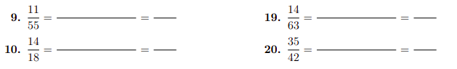
Exercice 7 (4 points)
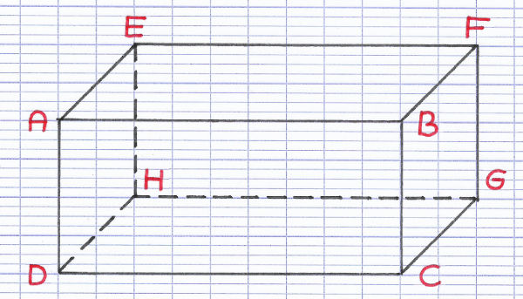
ABCDEFGH est un pavé droit de longueur 3cm, de largeur 2cm et de hauteur 1cm.

1. Calculer son volume : ……………………………………………………
2. Citer deux faces perpendiculaires :………………………………………
3. A quelles arrêtes l’arrête AE est-elle parallèle ? Cite les toutes.
……………………………………………………………………………..
4. Dessiner son patron à la règle et au crayon

Exercice 8 (2 points)
Dessiner à main levée la représentation en perspective cavalière d’un cylindre.

Exercice 9 (2 points, bonus)
Une canette de Coca a la forme d’un cylindre dont le diamètre de la base est 5cm et la hauteur 10cm. Le Coca coûte 1,40€ par litre.
Une canette de Ice-Tea a la forme d’un cylindre dont le rayon de la base est 3cm et la hauteur 8cm. Le Ice-Tea coûte 1,50€ par litre.
Quelle canette est la moins chère ? Justifier.
Toute trace de recherche sera prise en compte.
……………………………………………………………………………………………………………………………………………………………………………………………………………………………………………………………………………………………………………………………………………………………………………………………………………………………………………………………………………………………………………………………………………………………………………….
REMARQUE :

NOTE : sérieux □ soin □ matériel □

